**魔识985学堂周末理综课程第四次作业**

**DAY1**

**1.（2011陕西）**

22．(7分) 铁、铝、铜是常见的三种金属。同学们发现生活中的铝和铜制品表面一般不用防锈，而铁制品一般需要做防锈处理。

【提出问题】这是不是因为铁、铝、铜三种金属中铁的活动性最强呢?

【实验探究】同学们对这三种金属的活动性顺序展开了探究，请你参与探究并填写空格。

将粗细相同的铁丝、铝丝、铜丝分别插人体积相同、溶质质量分数也相同的稀盐酸中：

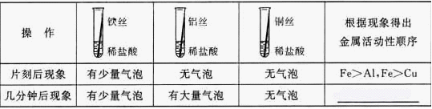

【讨论交流】为什么同一个实验得出了两种结论呢?同学们带着这个疑问查阅了相关资料，明白了铝丝在稀盐酸中短时间内无气泡，是因为铝表面致密的氧化膜会先与盐酸反应。

【反思评价】做金属性质实验时需将金属进行打磨，打磨的目的是 。

【实验验证】为了进一步确认铁、铝、铜这三种金属的活动性顺序，同学们又将两根粗细相同的、打磨过的铁丝分别插入硫酸铝溶液、硫酸铜溶液中：

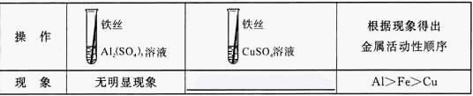

写出铁与硫酸铜溶液反应的化学方程式 。

【拓展迁移】（1）若只有一支盛有少量稀盐酸的试管，只需合理安排金属丝的插人顺序(能与盐酸反应的要一次将盐酸消耗完)，也能证明铁、铝、铜这三种金属的活动性顺序。金属丝的插入顺序为 。

1. 金属被人类大规模开发利用的大致年限也与金属活动性顺序有关，请写出铁、铝、铜三种金属材料被人类利用的先后顺序 。
2. **（2013陕西）**

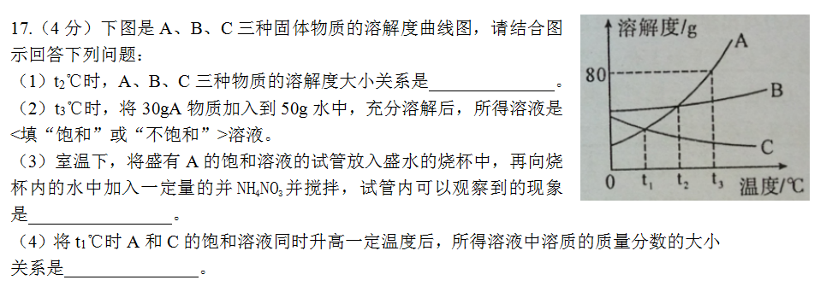

1. **（2012陕西）**

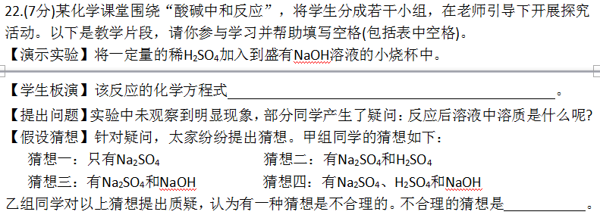

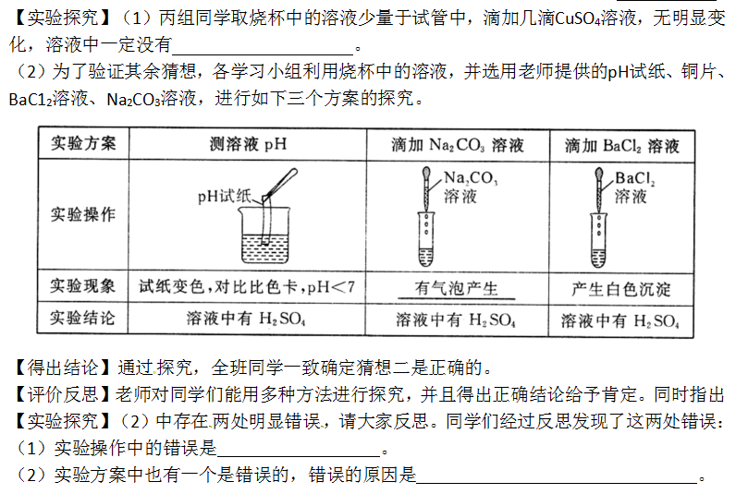

1. **（2013陕西）**

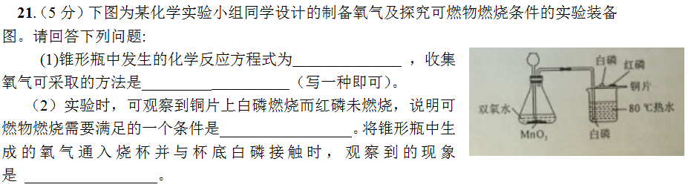

1. **（2011陕西）**

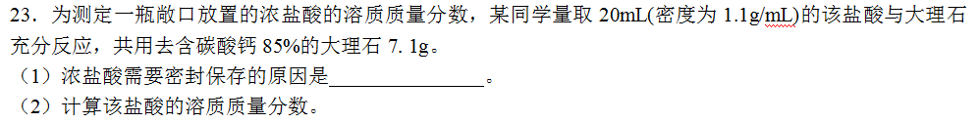

**DAY2**

1. （2015甘肃兰州）

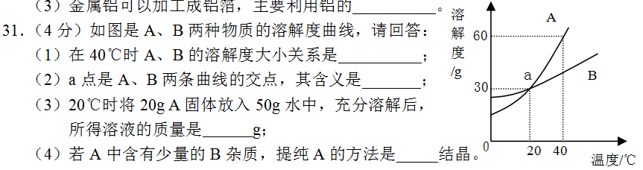

1. （2015河南）

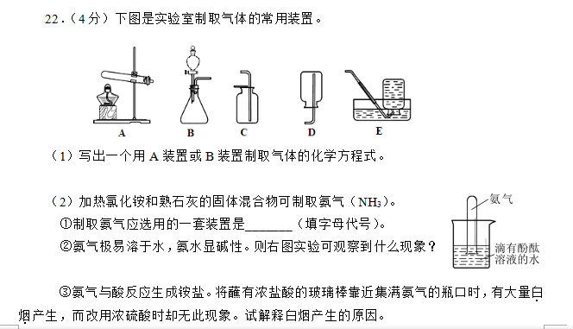

1. （2015河南）

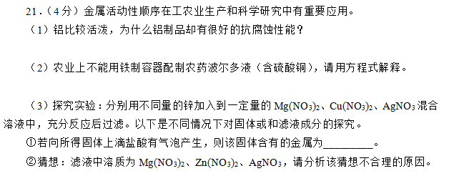

1. （2014山西）

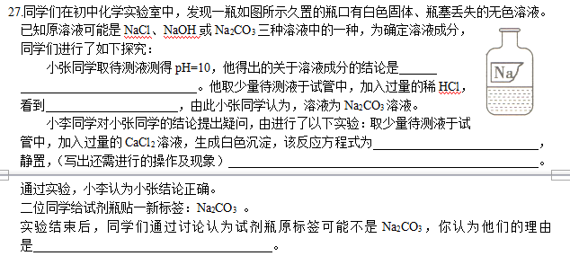

5.（2015湖北武汉）

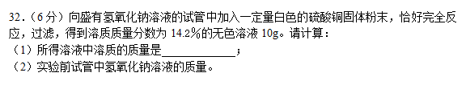

**DAY3**

1. （2015山西）

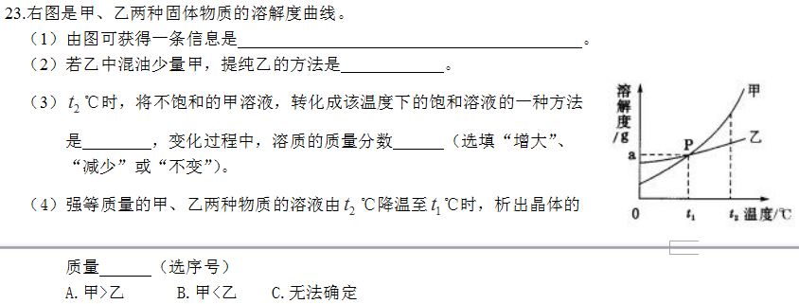

1. （2014甘肃兰州）

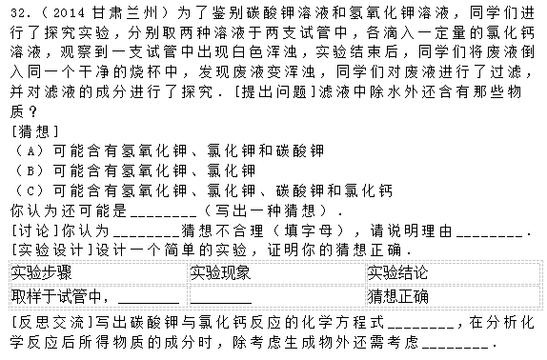

3.（2014湖北）

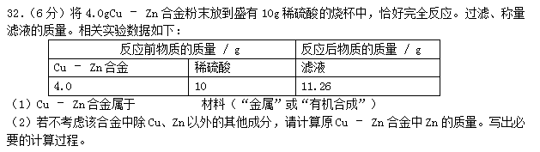

1. （2014四川成都）

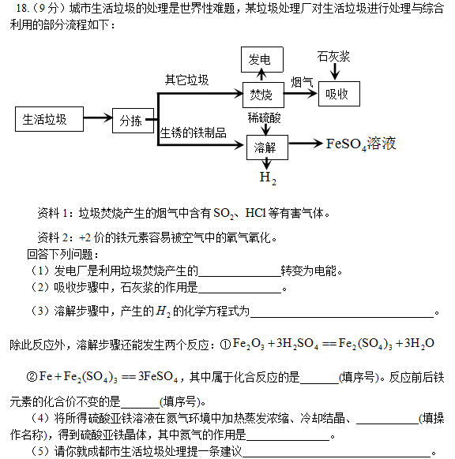

1. （2013河南）

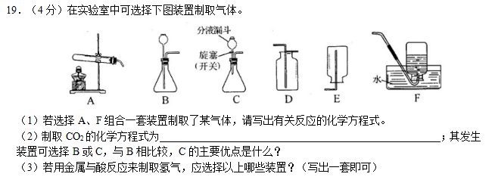

**DAY4**

1. （2013湖北武汉）

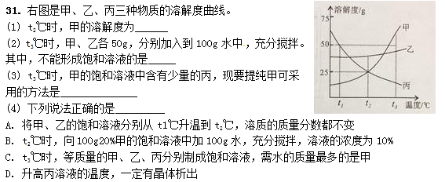

1. （2013山西）

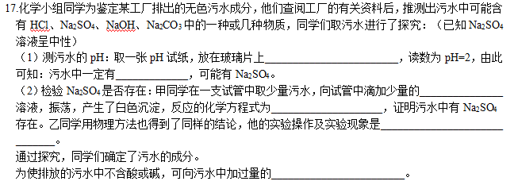

1. （2012河南）

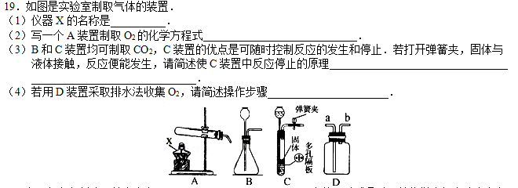

1. （2012甘肃兰州）

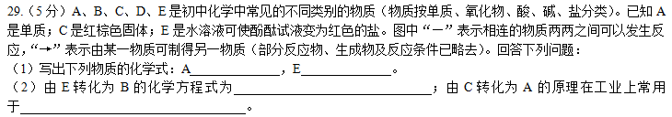

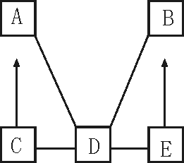

1. （2013湖北武汉）

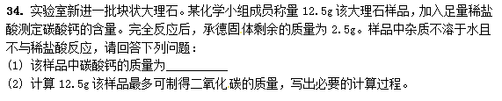

**DAY5**

1.（2013山西）

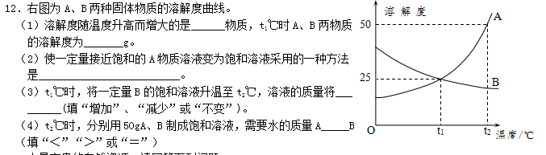

1. （2012甘肃兰州）

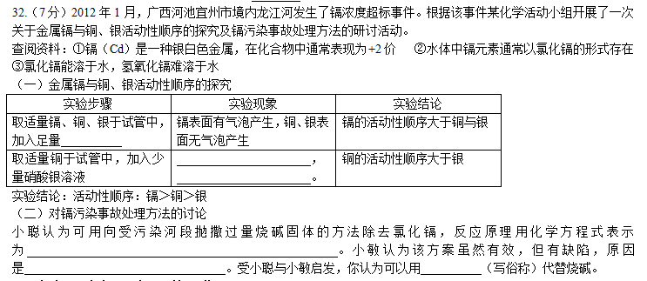

1. （2012湖北武汉）

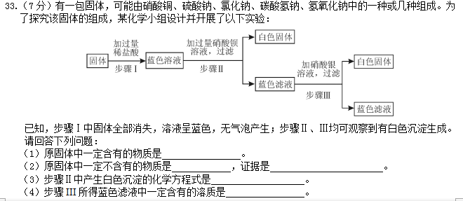

1. （2011四川成都）

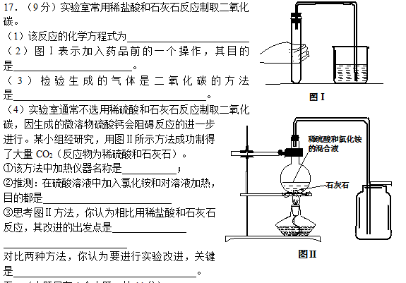

1. （2012湖北武汉）

